1. Развернуть gitlab

Разворачивал в docker контейнере

docker run --detach \

--hostname gitlab.example.com \

--publish 443:443 --publish 80:80 --publish 22222:22 \

--name gitlab \

--restart always \

--volume $GITLAB_HOME/config:/etc/gitlab \

--volume $GITLAB_HOME/logs:/var/log/gitlab \

--volume $GITLAB_HOME/data:/var/opt/gitlab \

gitlab/gitlab-ce



2) Создать пользователей, репозитории и добавить пермишны к репозиториям

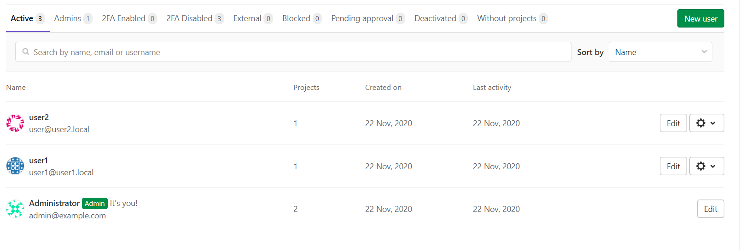

3) Создать пул реквест от одного пользователя, заапрувить вторым

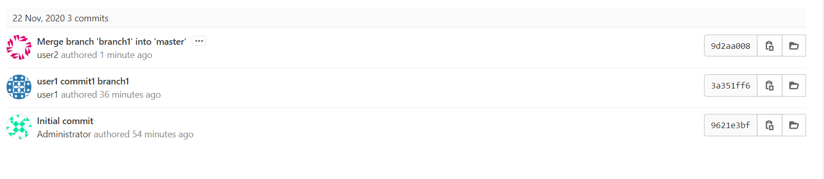

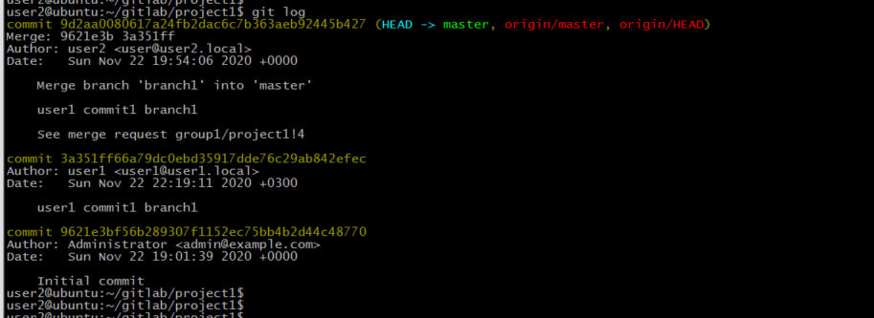

4) Сделать бэкап

https://docs.gitlab.com/ee/raketasks/backup_restore.html

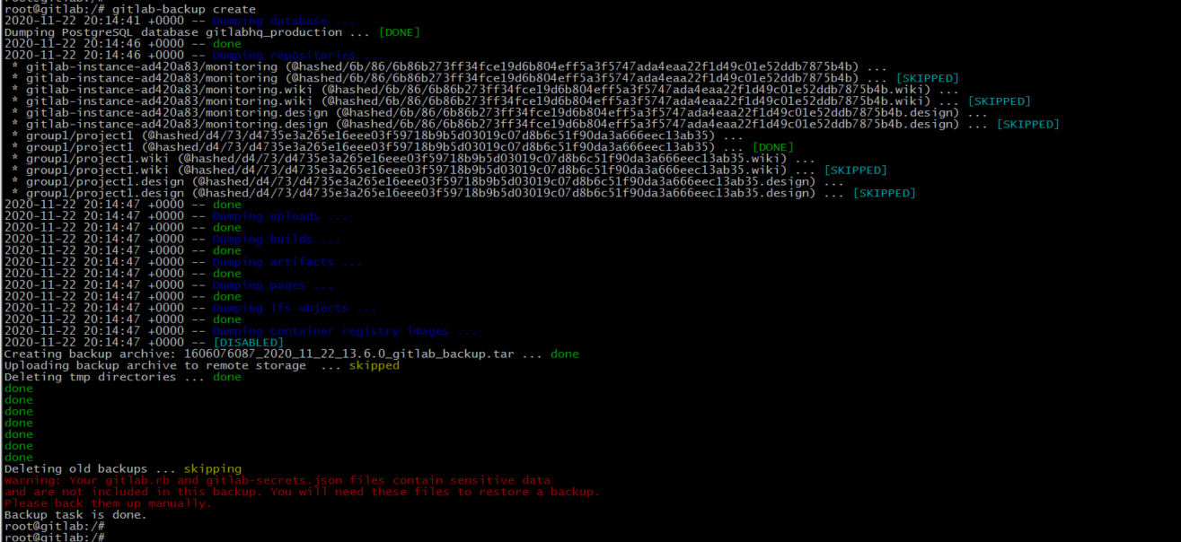

5) Убить все и восстановить с нуля

Я удалил пользователей, репозитарий и группу

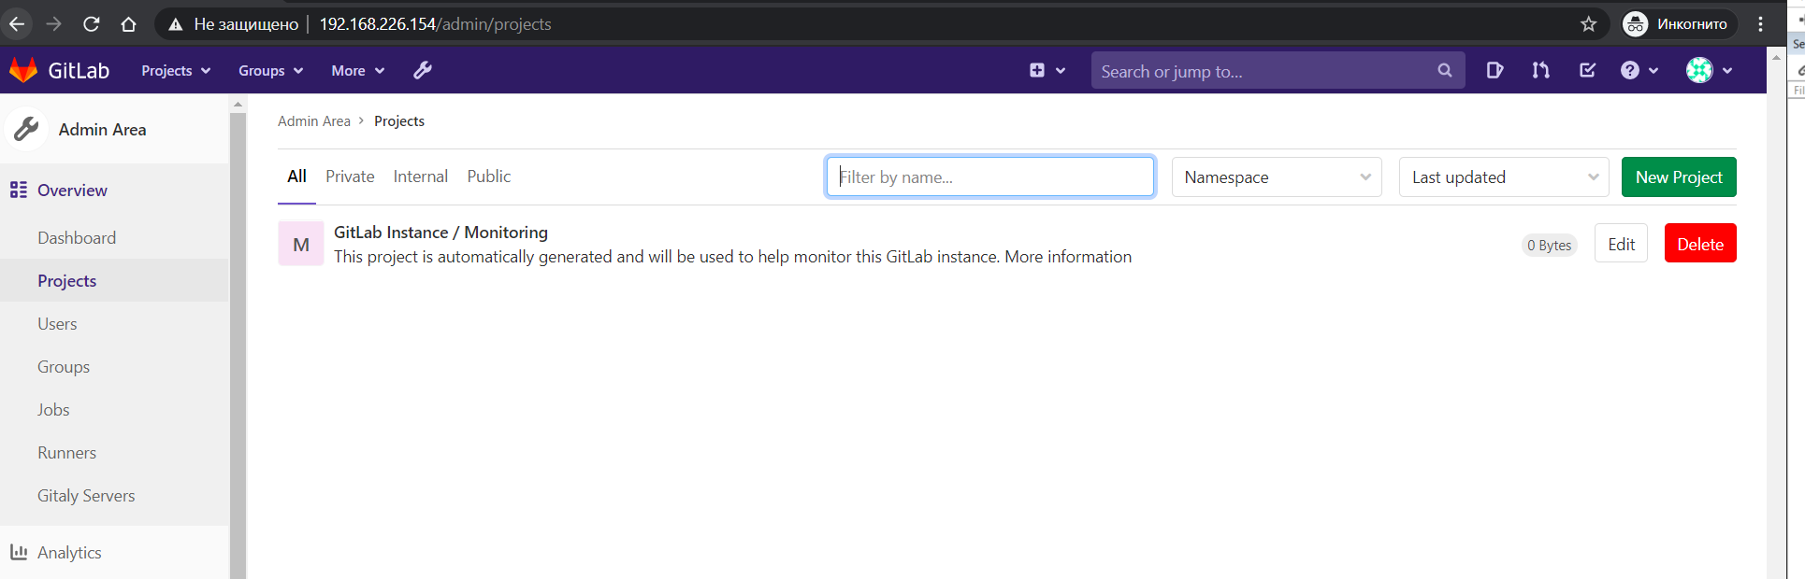

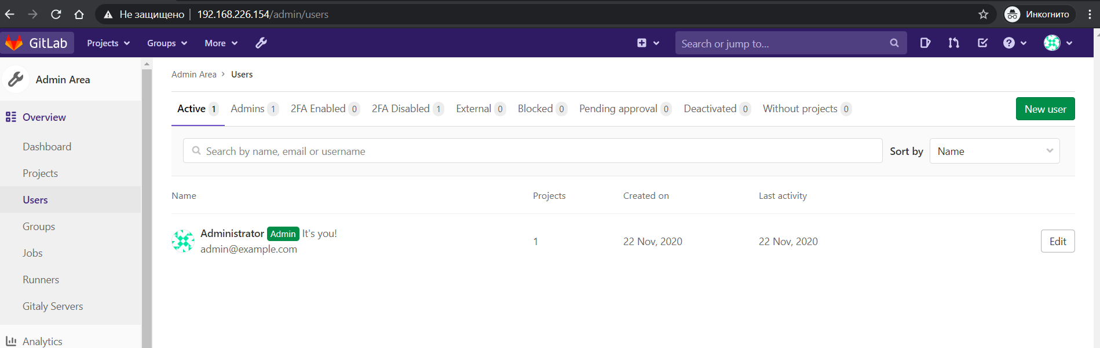

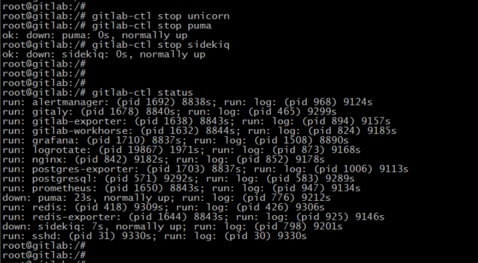

**gitlab-ctl restart**

После этого запустил

**gitlab-rake gitlab:check SANITIZE=true**

выдал какие-то ошибки но потом я зашел по web и все пользователи и репозитрий были на месте

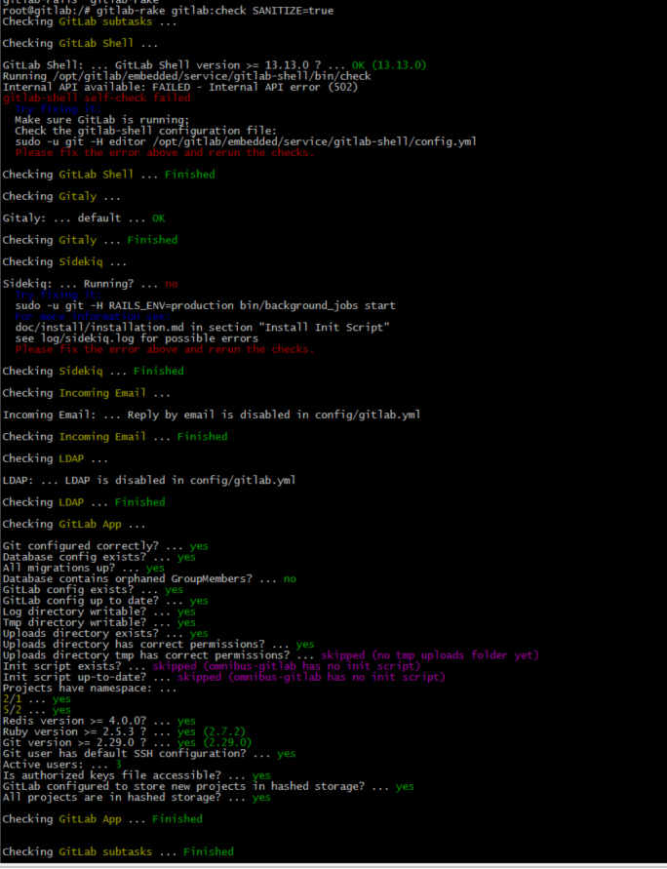

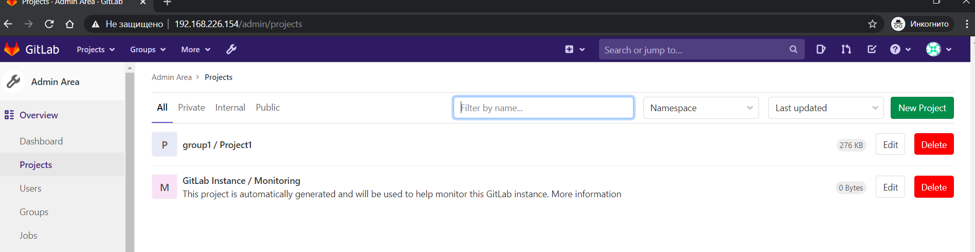

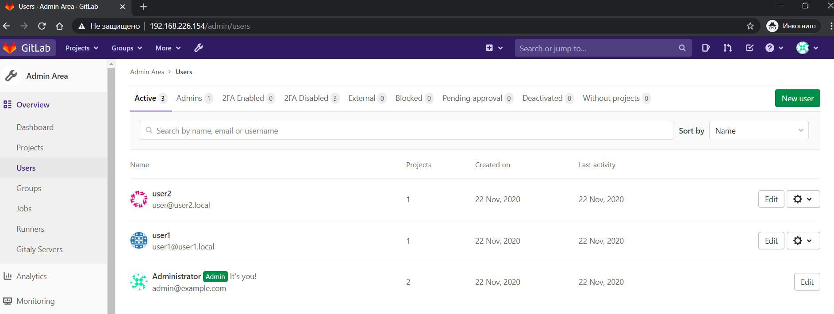

Минут через 10 запустил еще раз проверку

**gitlab-rake gitlab:check SANITIZE=true**

И ошибок уже не было

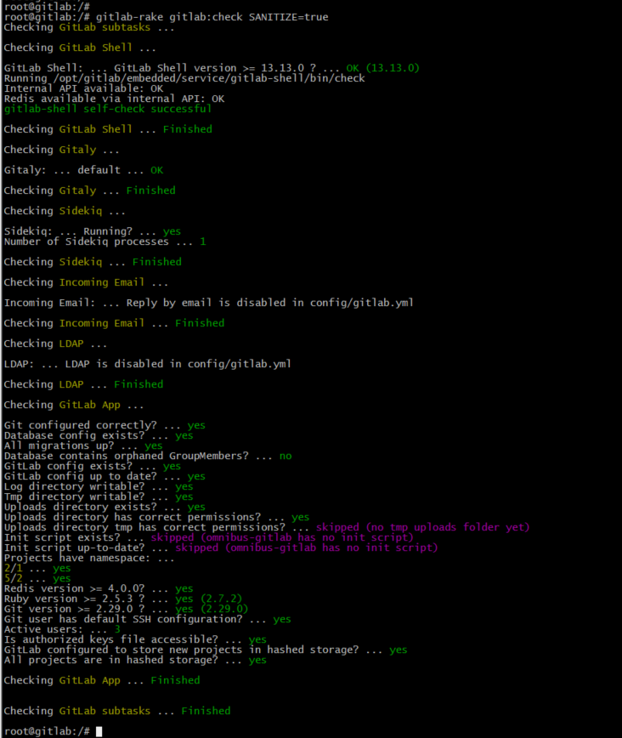

Плюс: разобраться с сокетами (что такое, для чего нужны, привести примеры)

Сокеты бывают двух видов:

-сетевые

-локальные

Локальный сокет нужен для обмена данными между двумя процессами работающими на одном компьютере, локальный сокет не использует стек TCP/IP

Сетевой сокет нужен для взимодействия процессов по сети. Сервер открывает сетевой сокет и ждет подключения, а клиент подключается на этот сетевой сокет.

Как пример любое клиент-серверное приложение: nginx, gitlab,ftp,ssh